Betegtájékoztató: Információk a felhasználó számára

Aripiprazol Sandoz 300 mg por és oldószer retard szuszpenziós injekcióhoz
Aripiprazol Sandoz 400 mg por és oldószer retard szuszpenziós injekcióhoz
aripiprazol

Mielőtt beadják Önnek ezt a gyógyszert, olvassa el figyelmesen az alábbi betegtájékoztatót, mert az Ön számára fontos információkat tartalmaz.
- Tartsa meg a betegtájékoztatót, mert a benne szereplő információkra a későbbiekben is szüksége lehet.
- További kérdéseivel forduljon kezelőorvosához vagy a gondozását végző egészségügyi szakemberhez.
- Ha Önnél bármilyen mellékhatás jelentkezik, tájékoztassa erről kezelőorvosát vagy a gondozását végző egészségügyi szakembert. Ez a betegtájékoztatóban fel nem sorolt bármilyen lehetséges mellékhatásra is vonatkozik. Lásd 4. pont.

A betegtájékoztató tartalma:

- Milyen típusú gyógyszer az Aripiprazol Sandoz és milyen betegségek esetén alkalmazható?
- Tudnivalók az Aripiprazol Sandoz alkalmazása előtt
- Hogyan kell alkalmazni az Aripiprazol Sandoz-t?
- Lehetséges mellékhatások
- Hogyan kell az Aripiprazol Sandoz-t tárolni?
- A csomagolás tartalma és egyéb információk

- Milyen típusú gyógyszer az Aripiprazol Sandoz és milyen betegségek esetén alkalmazható?

Az Aripiprazol Sandoz az aripiprazol nevű hatóanyagot tartalmazza injekciós üvegben. Az aripiprazol az úgynevezett antipszichotikumok csoportjába tartozik. Az Aripiprazol Sandoz-t szkizofrénia kezelésére használják. Ennek a betegségnek a tünete lehet, ha valaki olyan dolgokat hall, lát vagy érzékel, amelyek nincsenek jelen (hallucináció), vagy gyanakvó, téves hiedelmei (úgynevezett téveszméi) vannak, összefüggéstelenül beszél és viselkedik, valamint érzelmileg elsivárosodik. Az ebben a betegségben szenvedőknél előfordulhat, hogy depressziósnak, bűnösnek érzik magukat, szoronganak vagy feszültek.

Az Aripiprazol Sandoz olyan szkizofrén felnőttek kezelésére alkalmazható, akiknek az állapotát szájon át szedett aripiprazollal megfelelően stabilizálták.

- Tudnivalók az Aripiprazol Sandoz alkalmazása előtt

Ne alkalmazza az Aripiprazol Sandoz-t
- ha allergiás az aripiprazolra vagy a gyógyszer (6. pontban felsorolt) egyéb összetevőjére.

Figyelmeztetések és óvintézkedések
Mielőtt beadják Önnek az Aripiprazol Sandoz-t, beszéljen kezelőorvosával vagy a gondozását végző egészségügyi szakemberrel.

Az ezzel a gyógyszerrel végzett kezelés alatt öngyilkossági gondolatokról és viselkedésről számoltak be. Azonnal értesítenie kell a kezelőorvost, ha bármilyen, öngyilkossággal kapcsolatos gondolata van, vagy kárt akar tenni magában, mielőtt vagy miután Aripiprazol Sandoz-t kap.

Az Aripiprazol Sandoz-zal végzett kezelés megkezdése előtt jelezze kezelőorvosának, ha az alábbiak bármelyikében szenved:

- akut zaklatott vagy súlyos pszichotikus állapot;
- szívproblémák vagy korábban előfordult agyi érkatasztrófa („szélütés” vagy „sztrók”), különösen akkor, ha tudja, hogy az agyi érkatasztrófa (sztrók) egyéb kockázati tényezői is fennállnak Önnél;
- magas vércukorszint (amelyre olyan tünetek jellemzőek, mint a kínzó szomjúság, nagy mennyiségű vizelet ürítése, étvágynövekedés és gyengeségérzés) vagy a családjában előfordult cukorbetegség;
- görcsök (görcsrohamok), mert előfordulhat, hogy kezelőorvosa szorosabb megfigyelés alatt kívánja tartani;
- önkéntelen, rendszertelen izommozgás, különösen az arcon;
- láz, verejtékezés, szapora légzés, izommerevség és álmosság vagy aluszékonyság kombinációja (ezek neuroleptikus malignus szindróma jelei lehetnek);
- demencia (memória és egyéb mentális képességek romlása), különösen akkor, ha Ön idős;
- szív- és érrendszeri megbetegedések, szív- és érrendszeri megbetegedések a családban, agyi érkatasztrófa („sztrók”) vagy átmeneti agyi vérellátási zavar („mini sztrók”), vérnyomáseltérés;
- szabálytalan szívverés, vagy ha valamelyik családtagjánál előfordult szívritmuszavar (beleértve az úgynevezett QT-szakasz-megnyúlást, amit EKG mutatott ki);
- vérrögképződés Önnél vagy korábban a családjában, mivel az antipszichotikumokat összefüggésbe hozták a vérrögök kialakulásával;
- bármilyen nyelési nehézség;
- korábban tapasztalt, túlzott mértékű játékszenvedély;
- súlyos májproblémák.

Ha testsúlygyarapodást, szokatlan izommozgásokat, a szokásos napi tevékenységeket akadályozó aluszékonyságot, bármilyen nyelési nehézséget vagy allergiás tünetet tapasztal, kérjük, azonnal beszéljen kezelőorvosával.

Tájékoztassa kezelőorvosát, ha Ön vagy családja/gondozója úgy találja, hogy Önnél szokatlan viselkedést kiváltó belső kényszer vagy kínzó vágy alakult ki, és nem tud ellenállni bizonyos, saját magát vagy másokat veszélyeztető cselekedetekre ösztönző indítéknak, késztetésnek vagy kísértésnek. Ezeket a jelenségeket impulzuskontroll-zavaroknak hívják, és olyan viselkedésbeli változások lehetnek, mint pl. a függőséget okozó szerencsejáték-szenvedély, falási vagy vásárlási kényszer, rendellenesen fokozott szexuális vágy vagy a szexuális gondolatok és érzések eluralkodása.
Lehetséges, hogy kezelőorvosa módosítja a gyógyszeradagot, vagy le is állíthatja a kezelést.

Ez a gyógyszer álmosságot, felálláskor vérnyomásesést, szédülést, valamint a mozgás- és egyensúlyozó képességben változást okozhat, amely eleséshez vezethet. Óvatosan kell eljárni, különösen akkor, ha Ön idős vagy legyengült beteg.

Gyermekek és serdülők
Ez a gyógyszer nem alkalmazható gyermekeknél és 18 évesnél fiatalabb serdülőknél. A gyógyszer biztonságossága és hatásossága ezeknél a betegeknél nem ismert.

Egyéb gyógyszerek és az Aripiprazol Sandoz
Feltétlenül tájékoztassa kezelőorvosát a jelenleg vagy nemrégiben szedett, valamint esetleg szedni tervezett egyéb gyógyszereiről.

Vérnyomáscsökkentő gyógyszerek: az Aripiprazol Sandoz növelheti a vérnyomáscsökkentő gyógyszerek hatását. Feltétlenül tájékoztassa kezelőorvosát, ha a vérnyomása beállítására szolgáló gyógyszert szed.

Az Aripiprazol Sandoz bizonyos gyógyszerekkel történő együttes használata esetén előfordulhat, hogy az orvosnak módosítania kell az Aripiprazol Sandoz vagy a többi gyógyszer adagját. Különösen fontos megemlíteni a következőket kezelőorvosának:

- szívritmus-szabályozó gyógyszerek (pl. kinidin, amiodaron, flekainid);
- depresszió és szorongás elleni gyógyszerek és gyógynövénykészítmények (pl. fluoxetin, paroxetin, közönséges orbáncfű);
- gombafertőzések elleni szerek (pl. itrakonazol);
- ketokonazol (a szervezetben a kortizol túltermelődésével járó Cushing-szindróma kezelésére alkalmazzák);
- bizonyos gyógyszerek, amelyeket HIV-fertőzés kezelésére alkalmaznak (például efavirenz, nevirapin és proteáz-inhibitorok, pl. indinavir, ritonavir);
- epilepszia kezelésére használt görcsoldók (pl. karbamazepin, fenitoin, fenobarbitál);
- a tuberkulózis kezelésére használt bizonyos antibiotikumok (rifabutin, rifampicin);
- olyan gyógyszerek, amelyekről ismert, hogy megnyújtják a QT-szakaszt.

Ezek a gyógyszerek fokozhatják a mellékhatások kialakulásának kockázatát vagy csökkenthetik az Aripiprazol Sandoz hatását; ha ezen gyógyszerek bármelyikének és az Aripiprazol Sandoz-nak az egyidejű alkalmazása alatt bármilyen szokatlan tünet jelentkezik, keresse fel kezelőorvosát.

A szerotoninszintet növelő gyógyszereket rendszerint olyan betegségekre használják, mint a depresszió, az általános szorongásos zavar, a kényszerbetegség (obszesszív-kompulzív zavar) és a szociális fóbia, valamint migrén és fájdalom:

- triptánok, tramadol és triptofán, amelyeket például depresszió, általános szorongásos zavar, kényszerbetegség és szociális fóbia, valamint migrén és fájdalom kezelésére használnak;
- úgynevezett szerotoninvisszavétel-gátlók (angol rövidítéssel SSRI-k) (pl. paroxetin és fluoxetin), amelyeket depresszió, kényszerbetegség, pánik és szorongás kezelésére használnak;
- egyéb antidepresszánsok (pl. venlafaxin és triptofán), amelyeket súlyos depresszió kezelésére használnak;
- triciklusos szerek (pl. klomipramin és amitriptilin), amelyeket depresszió kezelésére használnak;
- közönséges orbáncfű (Hiperikum perforátum), az enyhe depresszió kezelésére használt gyógynövény;
- fájdalomcsillapítók (pl. tramadol és petidin), amelyeket a fájdalom enyhítésére használnak;
- triptánok (pl. szumatriptán és zolmitriptán), amelyeket a migrén kezelésére használnak.

Ezek a gyógyszerek fokozhatják a mellékhatások kialakulásának kockázatát; ha e gyógyszerek bármelyikének és az Aripiprazol Sandoz-nak az egyidejű alkalmazása alatt bármilyen szokatlan tünet jelentkezik, keresse fel kezelőorvosát.

Az alkohol hatása az Aripiprazol Sandoz-ra
Az alkoholfogyasztás kerülendő.

Terhesség, szoptatás és termékenység
Ha Ön terhes vagy szoptat, illetve ha fennáll Önnél a terhesség lehetősége vagy gyermeket szeretne, beszéljen kezelőorvosával, mielőtt a gyógyszert beadják Önnek.

Nem kaphatja az Aripiprazol Sandoz-t, ha terhes kivéve, ha azt kezelőorvosával megbeszélte. Azonnal tájékoztassa kezelőorvosát, ha terhes, ha fennáll Önnél a terhesség lehetősége, vagy gyermeket szeretne.

A következő tünetek jelentkezhetnek olyan újszülötteknél, akiknek édesanyja Aripiprazol Sandoz-t kapott a terhesség utolsó három hónapjában (utolsó trimeszterében):
remegés, izommerevség és/vagy izomgyengeség, aluszékonyság, izgatottság, légzési nehézségek és táplálkozási zavarok.

Ha újszülött gyermekénél ezen tünetek bármelyike jelentkezik, tájékoztassa kezelőorvosát.

Ha Aripiprazol Sandoz-t kap, kezelőorvosa mérlegeli és megbeszéli Önnel a kezelés előnyeit az Ön szempontjából, illetve a szoptatás előnyeit a gyermeke szempontjából, mert az Aripiprazol Sandoz alkalmazása esetén nem szoptathat. Ha Aripiprazol Sandoz-t kap, beszélje meg kezelőorvosával, hogy mi a legjobb módszer gyermeke táplálására.

A készítmény hatásai a gépjárművezetéshez és a gépek kezeléséhez szükséges képességekre
A gyógyszer alkalmazásának ideje alatt szédülés és látásproblémák jelentkezhetnek (lásd 4. pont). Ezt figyelembe kell venni azokban az esetekben, amikor teljes éberség szükséges, pl. gépjármű vezetésekor vagy gépek kezelésekor.

Az Aripiprazol Sandoz nátriumot tartalmaz
A készítmény kevesebb mint 1 mmol (23 mg) nátriumot tartalmaz adagonként, azaz gyakorlatilag „nátriummentes”.

- Hogyan kell alkalmazni az Aripiprazol Sandoz-t?

Az Aripiprazol Sandoz por alakban kapható, amelyből kezelőorvosa vagy a gondozását végző egészségügyi szakember szuszpenziót készít.

Kezelőorvosa dönti el, hogy az Aripiprazol Sandoz melyik adagja megfelelő az Ön számára. A javasolt kezdő adag 400 mg, kivéve abban az esetben, ha kezelőorvosa úgy döntött, hogy kisebb kezdő vagy azt követő adagot ad Önnek.

- a kezelés első napján egy darab Aripiprazol Sandoz injekciót kell beadni, majd a szájon át történő aripiprazol-kezelést 14 napon át kell folytatnia az első injekció után.

Ezután az Aripiprazol Sandoz-kezelést injekcióban folytatják, ha kezelőorvosa azt másként nem rendeli.

Kezelőorvosa ezt a szuszpenziót havonta egy injekcióban adja be Önnek a far- vagy deltaizomba (fenékbe vagy vállba). Az injekció beadása közben enyhe fájdalmat érezhet. Kezelőorvosa az injekciókat felváltva fogja beadni az Ön jobb és bal oldalába. Az injekciókat nem visszérbe (intravénásan) fogja beadni.

Ha az előírtnál több Aripiprazol Sandoz-t kapott
A gyógyszert orvosi felügyelet mellett kapja, ezért a túladagolása nem valószínű. Ha Önt más orvos is kezeli, feltétlenül tájékoztassa arról, hogy Ön Aripiprazol Sandoz-t kap.

Azok a betegek, akik túl sokat kaptak ebből a gyógyszerből, a következő tüneteket észlelték:

- szapora szívverés, izgatottság vagy agresszív viselkedés, beszédzavar;
- szokatlan izommozgások (főleg az arcon és a nyelvben) és csökkent éberségi szint.

Egyéb lehetséges tünetek:

- heveny zavartság, görcsrohamok (epilepszia), kóma, valamint a következő tünetek kombinációja: láz, szapora légzés, verejtékezés;
- izommerevség és aluszékonyság vagy álmosság, lassúbb légzés, fuldoklás, magas vagy alacsony vérnyomás, szívritmuszavar.

Azonnal értesítse kezelőorvosát vagy a kórházat, ha a fentiek bármelyikét tapasztalja.

Ha kimarad egy Aripiprazol Sandoz injekció
Fontos, hogy ne hagyja ki a tervezett adagokat. Havonta kell kapnia egy injekciót, két injekció között azonban legalább 26 napnak el kell telnie. Ha kihagy egy injekciót, tájékoztassa kezelőorvosát, hogy mielőbb gondoskodhasson a következő injekció beadásáról.

Ha idő előtt abbahagyja az Aripiprazol Sandoz alkalmazását
Ne hagyja abba a kezelést csak azért, mert jobban érzi magát. Fontos, hogy annyi ideig kapja az Aripiprazol Sandoz-t, ameddig kezelőorvosa előírta az Ön számára.

Ha bármilyen további kérdése van a gyógyszer alkalmazásával kapcsolatban, kérdezze meg
kezelőorvosát vagy a gondozását végző egészségügyi szakembert.

- Lehetséges mellékhatások

Mint minden gyógyszer, így ez a gyógyszer is okozhat mellékhatásokat, amelyek azonban nem mindenkinél jelentkeznek.

Súlyos mellékhatások
Azonnal értesítse kezelőorvosát, ha az alábbi súlyos mellékhatások bármelyike kialakul Önnél:

- a következő tünetek bármilyen kombinációja: túlzott álmosság, szédülés, zavartság, tájékozódási zavar, beszédzavar, járási nehézség, izommerevség vagy izomremegés, láz, gyengeség, ingerlékenység, agresszió, szorongás, vérnyomás-emelkedés vagy görcsrohamok, amelyek eszméletvesztéshez vezethetnek;
- szokatlan izommozgás, főleg az arcon és a nyelvben, mivel ilyenkor előfordulhat, hogy kezelőorvosa csökkenteni kívánja a gyógyszer adagját;
- a lábon jelentkező duzzanat, fájdalom, illetve bőrpír, mivel ez azt jelentheti, hogy az Ön vérerében vérrög van, amely a véredényeken keresztül eljuthat a tüdőbe, ahol mellkasi fájdalmat és nehézlégzést okozhat. Ha a tünetek bármelyikét észleli, azonnal forduljon orvoshoz!
- láz, szapora légzés, verejtékezés, izommerevség és álmosság vagy aluszékonyság kombinációja, mivel ez neuroleptikus malignus szindróma (NMS) nevű állapotra utalhat;
- a szokásosnál erősebb szomjúságérzés, gyakoribb vizelési kényszer, erős éhségérzet, gyengeség vagy fáradtság, émelygés, zavartság és gyümölcsös illatú lehelet, mivel ez cukorbetegségre utalhat;
- öngyilkossági gondolatok, olyan viselkedés vagy gondolatok és érzések, hogy kárt tenne önmagában.

Az alábbiakban felsorolt mellékhatások szintén előfordulhatnak az Aripiprazol Sandoz alkalmazása után.
Ha az alábbi mellékhatások közül bármelyik jelentkezik Önnél, tájékoztassa erről kezelőorvosát vagy a gondozását végző egészségügyi szakembert:

Gyakori mellékhatások (10-ből legfeljebb 1 beteget érinthet):

- testsúlygyarapodás;
- cukorbetegség;
- testtömegcsökkenés;
- nyugtalanság;
- szorongásérzés;
- a beteg képtelen nyugodtan maradni, nyugodtan ülni (mozgáskényszer);
- alvási nehézség (álmatlanság);
- az izmok megfeszülésekor és elernyedésekor a passzív mozgatással szemben kialakuló szaggatott ellenállás, kórosan fokozott izomtónus, lassú testmozgás;
- kellemetlen belső nyugtalanság és állandó mozgáskényszer (akatízia);
- reszketés vagy remegés;
- akaratlan izomrángás, rángatózás vagy vonaglás;
- éberségi szint változása, álmosság;
- aluszékonyság;
- szédülés;
- fejfájás;
- szájszárazság;
- izommerevség;
- képtelenség merevedés elérésére vagy fenntartására a közösülés alatt;
- fájdalom vagy a bőr megkeményedése az injekció beadásának helyénél;
- gyengeség, energiahiány vagy túlzott fáradtság;
- vérvizsgálatok alapján kezelőorvosa megállapíthatja, hogy az Ön vérében a kreatin-foszfokináz (az izomműködés szempontjából fontos enzim) mennyisége emelkedett.

Nem gyakori mellékhatások (100-ból legfeljebb 1 beteget érinthet):

- egy bizonyos típusú fehérvérsejt szintjének csökkenése (neutropénia), alacsony hemoglobinszint vagy vörösvértestszám, alacsony vérlemezkeszám;
- allergiás reakció (túlérzékenység);
- a prolaktin hormon szintjének csökkenése vagy emelkedése a vérben;
- magas vércukorszint;
- a vérzsírok szintjének megemelkedése, például magas koleszterinszint, magas trigliceridszint, illetve ellenkezőleg, alacsony koleszterinszint és alacsony trigliceridszint;
- a vércukorszintet szabályozó hormon, az inzulin szintjének emelkedése;
- megnövekedett vagy csökkent étvágy;
- öngyilkossági gondolatok;
- elmezavar, amelyet csökkent vagy elvesztett realitásérzés jellemez;
- képzelgés (hallucináció);
- érzékcsalódás;
- fokozott szexuális vágy;
- pánikreakció;
- depresszió;
- érzelmi ingadozás;
- érzelemhiánnyal járó közömbösség, kellemetlen érzelmi és szellemi állapot;
- alvászavar;
- fogcsikorgatás vagy állkapocs-csattogtatás;
- csökkent szexuális érdeklődés (csökkent nemi vágy);
- hangulatváltozás;
- izomproblémák;
- akaratlan izommozgások, például grimaszolás, szájcsücsörítés és nyelvöltögetés. Ezek általában először az arcot és a szájat érintik, de más testrészekre is kiterjedhetnek. Ezek a „tardív diszkinézia” nevű betegség jelei lehetnek.
- parkinzonizmus – ez a betegség számos különböző tünettel jár, beleértve a következőket: csökkent vagy meglassult mozgás, meglassult gondolkodás, rángások a végtagok hajlításakor (fogaskeréktünet), csoszogó járás, siető lépések, reszketés, majdnem teljesen vagy teljesen kifejezéstelen tekintet, izommerevség, nyálzás;
- mozgásproblémák;
- rendkívüli mértékű nyugtalanság, nyugtalan láb tünetegyüttes;
- az ízérzés és szaglás torzulása;
- a szemgolyók egy helyben való rögzülése;
- homályos látás;
- szemfájdalom,
- kettőslátás;
- a szem fényérzékenysége,
- rendellenes szívverés, lelassult vagy felgyorsult pulzus, elektromos ingerületvezetési zavar a szívben, a szív rendellenes működése (EKG-vizsgálat alapján);
- magas vérnyomás;
- vérnyomásesés miatt a fekvő vagy ülő helyzetből való felállás esetén fellépő szédülés;
- köhögés,
- csuklás;
- gyomor-nyelőcső refluxbetegség. A gyomorsav felesleges mennyiségének visszafolyása (reflux) a nyelőcsőbe (a szájüreg és a gyomor közötti csőbe, amelyen a táplálék áthalad), ami gyomorégést és esetlegesen nyelőcső-károsodást okozhat;
- gyomorégés;
- hányás;
- hasmenés;
- émelygés;
- gyomorfájás;
- kellemetlen érzés a gyomorban;
- székrekedés;
- gyakori székletürítés;
- nyálzás, a szokásosnál több nyál termelődése a szájban;
- rendellenes hajhullás;
- pattanás (akne), általában az orr és az arc kivörösödésével járó bőrbetegség az arcon, ekcéma, bőr megkeményedése;
- izommerevség, izomgörcsök, izomrángás, izomfeszesség, izomfájdalom (mialgia), végtagfájdalom;
- ízületi fájdalom (artralgia), hátfájás, beszűkült ízületi mozgástartomány, nyakmerevség, a szájnyitás nehezítettsége;
- vesekő, cukor (glükóz) a vizeletben;
- spontán tejcsorgás az emlőkből (galaktorrea);
- emlőnagyobbodás férfiaknál, emlőérzékenység, hüvelyszárazság;
- láz;
- erőtlenség;
- járászavar;
- kellemetlen érzés a mellkasban;
- reakciók az injekció beadásának helyén, például kivörösödés, duzzadás, kellemetlen érzés és viszketés;
- szomjúság;
- lustaság;
- esetlegesen kóros májfunkciós vizsgálati eredmények;
- vizsgálatok alapján kezelőorvosa az alábbiakat állapíthatja meg:
- a májenzimek mennyisége emelkedett;
- a glutamát-piruvát-transzamináz mennyisége emelkedett;
- a gamma-glutamil-transzferáz mennyisége emelkedett;
- az Ön vérében a bilirubin mennyisége emelkedett;
- a glutamát-oxálacetát-transzamináz mennyisége emelkedett;
- a vércukor mennyisége emelkedett vagy csökkent;
- a glikolizált hemoglobin mennyisége emelkedett;
- az Ön vérében a koleszterin mennyisége csökkent;
- az Ön vérében a trigliceridek mennyisége csökkent;
- derékkörfogat növekedése.

A következő mellékhatásokat az ugyanezt a hatóanyagot tartalmazó, szájon át szedett gyógyszerek forgalomba hozatalát követően jelentették, de előfordulási gyakoriságuk nem ismert (a rendelkezésre álló adatokból nem állapítható meg):

- csökkent fehérvérsejtszám;
- allergiás reakciók (pl. száj, nyelv, arc és torok megduzzadása, viszketés, csalánkiütés), bőrkiütés;
- szokatlan szívverés, tisztázatlan eredetű hirtelen halál, szívroham;
- diabéteszes ketoacidózis (ketonok a vérben és a vizeletben) vagy kóma;
- étvágyvesztés (anorexia), nyelési nehézségek;
- alacsony nátriumszint a vérben;
- öngyilkossági kísérlet és öngyilkosság;
- a beteg nem képes ellenállni a saját magát vagy másokat veszélyeztető cselekedetekre ösztönző indíttatásnak, késztetéseknek vagy kísértésnek, beleértve az alábbiakat:
- kóros szerencsejáték-szenvedély a súlyos személyes és családi következmények ellenére;
- megváltozott vagy fokozott szexuális érdeklődés, vagy saját maga vagy mások számára jelentős aggodalomra okot adó viselkedés, pl. fokozott nemi vágy;
- ellenállhatatlan vásárlási kényszer;
- falási rohamok (rövid idő alatt nagy mennyiségű étel fogyasztása) vagy kényszeres evés (a normálisnál és az éhség csillapítására elegendő mennyiségűnél több étel fogyasztása);
- elkóborlási hajlam.
Tájékoztassa kezelőorvosát, ha a fenti viselkedésbeli változások bármelyikét tapasztalja. Kezelőorvosa tanácsot fog adni a kezelésük vagy tüneteik csökkentésének módjára vonatkozóan.
- idegesség;
- agresszió;
- neuroleptikus malignus szindróma (amelynek a következő tünetei lehetnek: láz, izommerevség, szapora légzés, verejtékezés, csökkent tudatszint, a vérnyomás és a pulzus hirtelen megváltozása);
- görcsrohamok (görcsök);
- szerotonin-szindróma (reakció, amely fokozott boldogságérzetet, álmosságot, ügyetlenséget, nyugtalanságot, részegségérzetet, lázat, verejtékezést vagy izommerevséget okozhat);
- beszédzavarok;
- szívproblémák, például torsades de pointes, szívmegállás, szívritmuszavarok a szívben fellépő kóros idegimpulzusok miatt, kóros szívvizsgálati (EKG-) eredmények, QT-szakasz megnyúlása;
- ájulás;
- a vénákban, különösen a lábszárban kialakuló vérrögképződés tünetei (ilyen tünetek például: a lábszár megduzzadása, fájdalma és kivörösödése); a vérrögök az ereken keresztül a tüdőbe juthatnak, és mellkasi fájdalmat vagy nehézlégzést okozhatnak;
- izomgörcsök a gégefő körül;
- tüdőgyulladás (tüdőfertőzés) veszélyével járó félrenyelés;
- hasnyálmirigy-gyulladás;
- nyelési nehézség;
- májelégtelenség
- sárgaság (a bőr és a szemfehérje besárgulása);
- májgyulladás;
- bőrkiütés;
- a bőr fényérzékenysége;
- fokozott verejtékezés;
- súlyos allergiás reakciók, például eozinofíliával és szisztémás tünetekkel járó gyógyszerreakció (úgynevezett DRESS-szindróma). A DRESS influenzaszerű tünetekkel és az arcon megjelenő kiütéssel kezdődik, ami aztán tovább terjed, majd magas láz és nyirokcsomó-megnagyobbodás lép fel, valamint a vérvizsgálatok során kimutatható a májenzimek és a fehérvérsejt egyik típusának emelkedett szintje (eozinofília);
- izomgyengeség, izom nyomásérzékenysége vagy izomfájdalom, és különösen akkor, ha ezek egy időben jelentkeznek, akkor rossz közérzet, magas láz vagy sötét színű vizelet. Ezeket kóros izomszétesés okozhatja, ami életveszélyes lehet és veseproblémákhoz vezethet (ez a „rabdomiolízis” nevű betegség);
- vizelési nehézség;
- akaratlan vizeletürítés (inkontinencia);
- gyógyszermegvonási tünetek újszülötteknél;
- elhúzódó és/vagy fájdalmas merevedés;
- testhőmérséklet-szabályozás zavara vagy túlhevülés;
- mellkasi fájdalom;
- a kéz, a boka vagy a lábfej megduzzadása;
- vizsgálatok alapján kezelőorvosa az alábbiakat állapíthatja meg:
- az alkalikus foszfatáz mennyisége emelkedett;
- ingadozó vércukorszintmérési eredmények.

Mellékhatások bejelentése
Ha Önnél bármilyen mellékhatás jelentkezik, tájékoztassa kezelőorvosát vagy a gondozását végző egészségügyi szakembert. Ez a betegtájékoztatóban fel nem sorolt bármilyen lehetséges mellékhatásra is vonatkozik. A mellékhatásokat közvetlenül a hatóság részére is bejelentheti az V. függelékben található elérhetőségeken keresztül. A mellékhatások bejelentésével Ön is hozzájárulhat ahhoz, hogy minél több információ álljon rendelkezésre a gyógyszer biztonságos alkalmazásával kapcsolatban.

- Hogyan kell az Aripiprazol Sandoz-t tárolni?

A gyógyszer gyermekektől elzárva tartandó!

A dobozon és az injekciós üvegen feltüntetett lejárati idő (Felhasználható:) után ne alkalmazza ezt a gyógyszert. A lejárati idő az adott hónap utolsó napjára vonatkozik.

Nem fagyasztható!

Elkészítés után

A felhasználás közbeni kémiai és fizikai stabilitás 25°C-on 4 órán keresztül igazolt. Mikrobiológiai szempontból a készítményt azonnal fel kell használni, kivéve abban az esetben, ha a felnyitás/elkészítés módja kizárja a mikrobiológiai szennyeződés kockázatát. Ha a készítményt nem használják fel azonnal, a két használat közötti időszakban a megfelelő tárolási idő és körülmények biztosításáért a felhasználó felelős. Az elkészített szuszpenziót ne tárolja a fecskendőben.

Semmilyen gyógyszert ne dobjon a szennyvízbe vagy a háztartási hulladékba. Kérdezze meg gyógyszerészét, hogy mit tegyen a már nem használt gyógyszereivel. Ezek az intézkedések elősegítik a környezet védelmét.

- A csomagolás tartalma és egyéb információk

Mit tartalmaz az Aripiprazol Sandoz ?
- A készítmény hatóanyaga az aripiprazol.
300 mg aripiprazolt tartalmaz aripiprazol-monohidrát formájában injekciós üvegenként.
Elkészítés után a szuszpenzió 200 mg aripiprazolt tartalmaz milliliterenként.
400 mg aripiprazolt tartalmaz aripiprazol-monohidrát formájában injekciós üvegenként.
Elkészítés után a szuszpenzió 200 mg aripiprazolt tartalmaz milliliterenként.

- Egyéb összetevők:
Por
karmellóz-nátrium, mannit, nátrium-dihidrogén-foszfát-monohidrát, nátrium-hidroxid

Oldószer
injekcióhoz való víz

Milyen az Aripiprazol Sandoz külleme és mit tartalmaz a csomagolás?
Az Aripiprazol Sandoz por és oldószer retard szuszpenziós injekcióhoz.

Az Aripiprazol Sandoz fehér vagy törtfehér liofilizált por, átlátszó injekciós üvegben. Kezelőorvosa vagy a gondozását végző egészségügyi szakember a porból injekcióban beadható szuszpenziót készít az Aripiprazol Sandoz-hoz adott oldószer segítségével, amely egy átlátszó folyadék átlátszó injekciós üvegben.

Egyadagos kiszerelés
Az egyadagos kiszerelés tartalma: egy műanyag tálcán együtt csomagolva található a port tartalmazó injekciós üveg, az injekcióhoz való vizet (oldószer) tartalmazó, 3 ml-es injekciós üveg, egy 3 ml-es luer záras fecskendő, előre csatlakoztatott 38 mm-es (1,5 hüvelykes), 21 G-s méretű hipodermikus biztonsági injekciós tűvel, egy 3 ml-es eldobható fecskendő luer záras heggyel, egy adapter injekciós üveghez, egy 25 mm-es (1 hüvelykes) 23 G-s méretű hipodermikus biztonsági tű, egy 38 mm-es (1,5 hüvelykes) 22 G-s méretű hipodermikus biztonsági tű és egy 51 mm-es (2 hüvelykes) 21 G-s méretű hipodermikus biztonsági tű.

Gyűjtőcsomagolás
3 db egyadagos csomag kötegelt kiszerelésben.

Nem feltétlenül mindegyik kiszerelés kerül kereskedelmi forgalomba.

A forgalomba hozatali engedély jogosultja és a gyártó

A forgalomba hozatali engedély jogosultja
Sandoz Hungária Kft.
1114 Budapest
Bartók Béla út 43-47.
Magyarország

Gyártó
Pharmathen International S.A.
Industrial Park Sapes Rodopi Prefecture, Building Block No 5
693 00 Rodopi
Görögország

Pharmathen S.A.
Dervenakion 6, 153 51 Pallini
Görögország

Salutas Pharma GmbH
Otto-Von-Guericke-Allee 1, 39179 Barleben
Németország

Lek Pharmaceuticals d.d.
Verovškova ulica 57, 1526 Ljubljana
Szlovénia

Aripiprazol Sandoz 300 mg por és oldószer retard szuszpenziós injekcióhoz
OGYI-T24683/01 1× port tartalmazó, laminált gumidugóval lezárt, I-es típusú injekciós üveg + oldószert tartalmazó, laminált gumidugóval lezárt, I-es típusú injekciós üveg
OGYI-T-24683/02 3× port tartalmazó, laminált gumidugóval lezárt, I-es típusú injekciós üveg + oldószert tartalmazó, laminált gumidugóval lezárt, I-es típusú injekciós üveg

Aripiprazol Sandoz 400 mg por és oldószer retard szuszpenziós injekcióhoz
OGYI-T-24683/03 1× port tartalmazó, laminált gumidugóval lezárt, I-es típusú injekciós üveg + oldószert tartalmazó, laminált gumidugóval lezárt, I-es típusú injekciós üveg
OGYI-T-24683/04 3× port tartalmazó, laminált gumidugóval lezárt, I-es típusú injekciós üveg + oldószert tartalmazó, laminált gumidugóval lezárt, I-es típusú injekciós üveg

Ezt a gyógyszert az Európai Gazdasági Térség tagállamaiban az alábbi neveken engedélyezték:

Ausztria | Aripiprazol Sandoz 300 mg - Pulver und Lösungsmittel zur Herstellung einer Depot- Injektionssuspension  Aripiprazol Sandoz 400 mg - Pulver und Lösungsmittel zur Herstellung einer Depot-  Injektionssuspension
Csehország (csak 400 mg) | Aripiprazole Sandoz
Dánia | Aripiprazole Hexal
Finnország | Aripiprazole Hexal
Franciaország (csak 300 mg) | ARIPIPRAZOLE SANDOZ LP 300 mg,poudre et solvant pour suspension injectable à libération prolongée
Görög | Aripiprazole/Ebewe
Hollandia (csak 400 mg) | Aripiprazol Sandoz 400 mg, poeder en oplosmiddel voor suspensie voor injectie met verlengde afgifte
Izland | Aripiprazole Hexal
Magyarország | Aripiprazol Sandoz 300 mg por és oldószer retard szuszpenziós injekcióhoz  Aripiprazol Sandoz 400 mg por és oldószer retard szuszpenziós injekcióhoz
Németország | Aripiprazol - 1 A Pharma 300 mg Pulver und Lösungsmittel zur Herstellung einer Depot-Injektionssuspension  ENR: 7017327  Aripiprazol - 1 A Pharma 400 mg Pulver und Lösungsmittel zur Herstellung einer Depot-Injektionssuspension  ENR: 7017328
Norvégia | Aripiprazole Hexal
Olaszország | Aripiprazolo Sandoz BV
Portugália | Aripiprazol Sandoz
Spanyolország | Aripiprazol Sandoz 300 mg polvo y disolvente para suspensión inyectable de liberación prolongada EFG  Aripiprazol Sandoz 400 mg polvo y disolvente para suspensión inyectable de liberación prolongada EFG
Svédország | Aripiprazole Hexal

A betegtájékoztató legutóbbi felülvizsgálatának dátuma: 2026. április.

Az alábbi információk kizárólag egészségügyi szakembereknek szólnak:

HASZNÁLATI UTASÍTÁS EGÉSZSÉGÜGYI SZAKEMBEREK SZÁMÁRA

Bármilyen fel nem használt gyógyszer, illetve hulladékanyag megsemmisítését a gyógyszerekre vonatkozó előírások szerint kell végrehajtani.

Aripiprazol Sandoz 300 mg por és oldószer retard szuszpenziós injekcióhoz
Aripiprazol Sandoz 400 mg por és oldószer retard szuszpenziós injekcióhoz
aripiprazol

1. lépés: Előkészítés a por szuszpendálása előtt.
Bontsa ki a csomagot, és ellenőrizze az alábbiakban felsorolt tételek meglétét:
- Aripiprazol Sandoz betegtájékoztató és használati utasítás egészségügyi szakemberek számára;
- port tartalmazó injekciós üveg;
- oldószert tartalmazó 3 ml-es injekciós üveg;
Fontos: az oldószert tartalmazó injekciós üveg túltöltést tartalmaz.
- egy db 3 ml-es, luer záras fecskendő előre csatlakoztatott, 38 mm-es, 21 G-s méretű hipodermiás biztonsági injekciós tűvel és tűvédő eszközzel;
- egy db, luer záras heggyel ellátott, 3 ml-es eldobható fecskendő;
- egy db adapter injekciós üveghez;
- egy db 25 mm-es, 23 G-s méretű hipodermiás biztonsági injekciós tű tűvédő eszközzel;
- egy db 38 mm-es, 22 G-s méretű hipodermiás biztonsági injekciós tű tűvédő eszközzel;
- egy db 51 mm-es, 21 G-s méretű hipodermiás biztonsági injekciós tű tűvédő eszközzel;
- A fecskendőre és a tűre vonatkozó utasítások.

2. lépés: A por szuszpendálása
a) Vegye le az oldószert és a port tartalmazó injekciós üvegek kupakját, és törölje le az injekciós üvegek tetejét steril alkoholos vattával.
b) Az előre csatlakoztatott tűvel ellátott fecskendőbe szívja fel a kívánt mennyiségű oldószert az oldószeres üvegből.
300 mg-os injekciós üveg:
A por szuszpendálásához adjon hozzá 1,5 ml oldószert
400 mg-os injekciós üveg:
A por szuszpendálásához adjon hozzá 1,9 ml oldószert
A kellő mennyiség felszívása után kis mennyiségű oldószer marad az injekciós üvegben. A felesleges oldószert ki kell dobni.

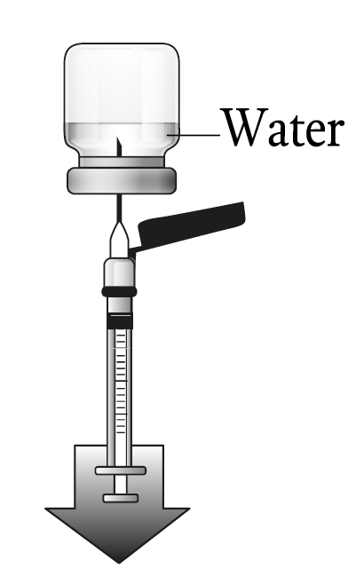 | víz

c) Az oldószert lassan fecskendezze bele a port tartalmazó injekciós üvegbe.

d) A dugattyút kissé visszahúzva szívjon ki levegőt az injekciós üvegből a nyomás kiegyenlítése érdekében.

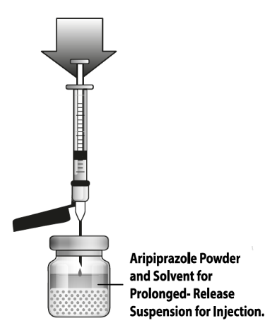 | aripiprazol-tartalmú por és oldószer retard szuszpenziós injekcióhoz

e) Ezután húzza ki a tűt az injekciós üvegből.
Egykezes módszerrel helyezze bele a tűt a biztonsági védőhüvelyébe.
Óvatosan nyomja neki a hüvelyt egy sík felületnek, hogy a tű szilárdan rögzüljön a tűvédő hüvelyben.
Vizuálisan ellenőrizze, hogy a tű teljesen illeszkedik-e a tűvédő hüvelybe, majd dobja ki.

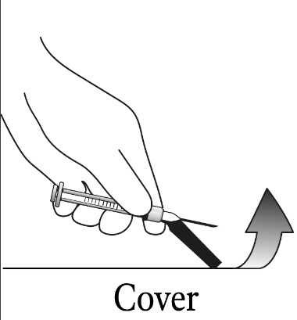 | 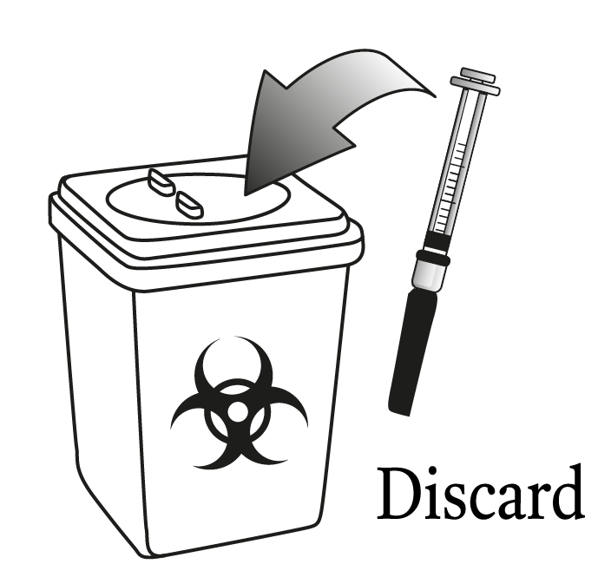
tűvédő | megsemmisítés

f) Az injekciós üveget rázza erősen legalább 30 másodpercig, amíg a szuszpenzió homogén nem lesz.

aripiprazol-tartalmú por és oldószer retard szuszpenziós injekcióhoz
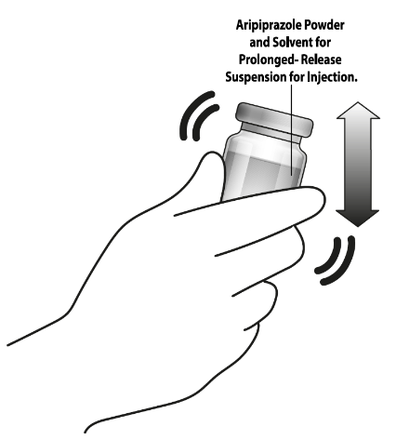

g) Az injekció beadása előtt vizuálisan ellenőrizze az elkészített szuszpenziót, amely nem tartalmazhat szemcsés anyagot, és nem lehet elszíneződött. Az elkészített gyógyszer fehér vagy törtfehér, folyékony szuszpenzió. Ne használja fel, ha az elkészített szuszpenzió szemcsés anyagot tartalmaz, vagy elszíneződött.
h) Ha az elkészítés után az injekciót nem adja be azonnal, akkor az injekciós üveget 25 °C alatti hőmérsékleten legfeljebb 6 órán keresztül tárolja, majd az injekció beadása előtt legalább 60 másodpercig erősen rázza fel az újraszuszpendálás érdekében.
i) Az elkészített szuszpenziót ne tárolja a fecskendőben!

3. lépés: Előkészületek az injekció beadása előtt
a) Távolítsa el a védőborítást, de az adaptert hagyja a csomagolásában.

b) Tartsa az injekciós tűhöz való adaptert a csomagolásában, és így csatlakoztassa hozzá az előre csomagolt, luer záras fecskendőt.

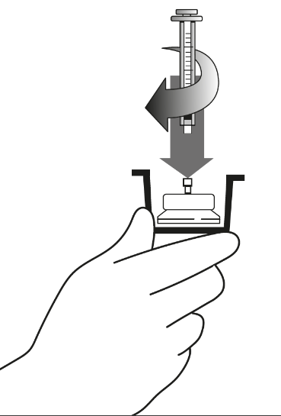

c) A luer záras fecskendő segítségével vegye ki az injekciós tű adapterét a csomagolásából, majd a csomagolást dobja ki. Az adapter hegyes végéhez soha ne érjen hozzá.

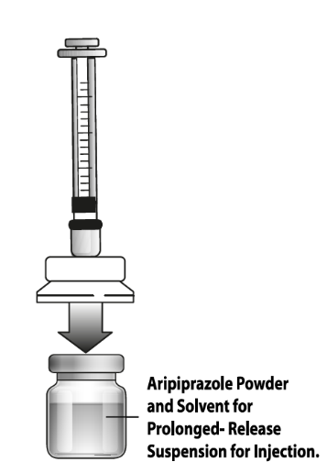 | aripiprazol-tartalmú por és oldószer retard szuszpenziós injekcióhoz

d) Határozza meg a beadandó injekció mennyiséget.

Aripiprazol Sandoz 300 mg-os injekciós üveg
Dózis | Injekcióban beadandó mennyiség
- | -
300 mg | 1,5 ml
200 mg | 1,0 ml
160 mg | 0,8 ml

Aripiprazol Sandoz 400 mg-os injekciós üveg
Dózis | Injekcióban beadandó mennyiség
400 mg | 2,0 ml
300 mg | 1,5 ml
200 mg | 1,0 ml
160 mg | 0,8 ml

e) Az elkészített szuszpenziót tartalmazó injekciós üveg tetejét törölje le steril alkoholos vattával.
f) Az elkészített szuszpenzió tartalmazó injekciós üveget helyezze kemény felületre, és tartsa ott. Csatlakoztassa az adapter-fecskendő szereléket az injekciós üveghez: fogja meg az adaptert kívülről, és a hegyes végét erősen nyomja át a gumidugón, amíg az adapter a helyére nem pattan.

g) Az injekcióhoz lassan szívja ki a javasolt mennyiséget az injekciós üvegből a luer záras
fecskendőbe.
A készítményből kevés felesleges mennyiség az injekciós üvegben marad.

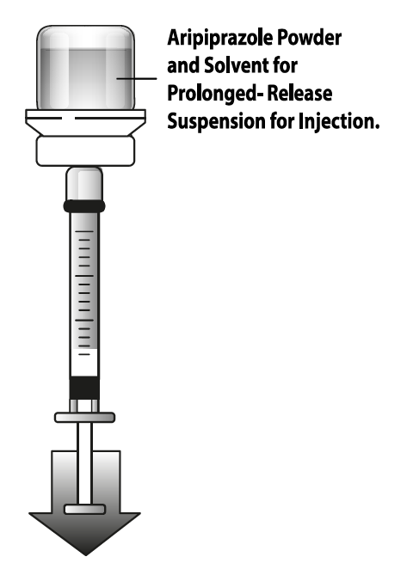 | aripiprazol-tartalmú por és oldószer retard szuszpenziós injekcióhoz

4. lépés: Az injekció beadása
a) Válassza le az elkészített Aripiprazol Sandoz-szuszpenzió javasolt mennyiségét tartalmazó, luer záras fecskendőt az injekciós üvegről.
b) Az injekció beadási helyétől és a beteg testsúlyától függően válasszon ki az alábbi hipodermiás biztonsági injekciós tűk közül egyet, és a tűt csatlakoztassa az injekcióban beadandó szuszpenziót tartalmazó, luer záras fecskendőhöz. A tűt megnyomva és az óramutató járásával megegyező irányban elfordítva győződjön meg arról, hogy a tű szilárdan fekszik a tűvédő eszközön, majd a kupakot egyenes mozdulattal húzza le a tűről.

Testfelépítés | Injekció beadási helye | Tűméret
Nem túlsúlyos | Deltaizom  Farizom | 25 mm-es, 23 G-s méretű  38 mm-es, 22 G-s méretű
Túlsúlyos | Deltaizom  Farizom | 38 mm-es, 22 G-s méretű  51 mm-es, 21 G-s méretű

c) Egyetlen intramuszkuláris injekcióban lassan fecskendezze be a javasolt mennyiséget a far- vagy deltaizomba. Ne masszírozza az injekció beadásának helyét. Körültekintően kell eljárni az injekció vérérbe való beadásának elkerülése érdekében. Az injekciót ne adja be olyan helyre, ahol gyulladás jelei, bőrsérülés, dudorok és/vagy véraláfutások láthatók.
Az intramuszkuláris injekció kizárólag mélyen a far- vagy deltaizomba adható be.
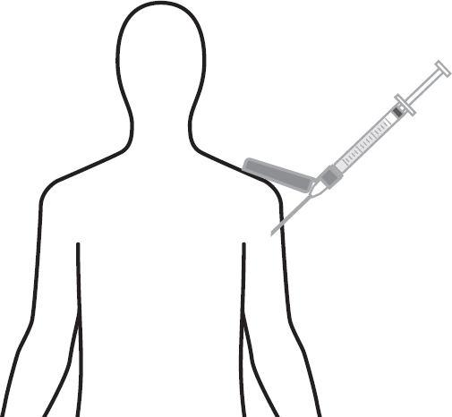
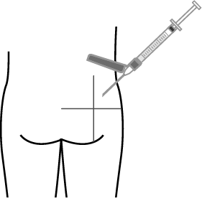
deltaizom | farizom

Ne felejtse el váltogatni az injekció beadási helyét a két far- vagy deltaizom között.
Ellenőrizze az injekció véletlenszerű intravénás beadásának jeleit és tüneteit.

5. lépés: Az injekció beadása után
Hozza működésbe a tűvédő eszközt a 2. e) lépésben leírtaknak megfelelően. Az injekció beadása után semmisítse meg az injekciós üvegeket, az adaptert, a tűket és a fecskendőt az előírásoknak megfelelően. A port és az oldószert tartalmazó injekciós üvegek kizárólag egyszer használatosak.

tűvédő | megsemmisítés

